ICS 点击此处添加ICS号
点击此处添加中国标准文献分类号

DB11
北京市地方标准
DB 11/ TXXXXX—XXXX

生产建设项目水土保持遥感信息应用技术规范
Technique code for remote sensing application on construction project
with soil and water conservation

XXXX - XX - XX发布
XXXX - XX - XX实施
北京市市场监督管理局 发布

目 次
前言 II
1 范围 1
2 规范性引用文件 1
3 术语和定义 1
4 数据源 2
5 技术流程与方法 3
6 成果要求 7
附录A（规范性附录） 生产建设项目水土保持遥感信息监管过程样表 9
附录B（资料性附录） 应用案例 13
参考文献 21

前 言
本文件按照GB/T 1.1-2020《标准化工作导则 第1部分：标准化文件的结构和起草规则》的规定起草。
本文件由北京市水务局提出并归口。
本文件由北京市水务局组织实施。
本文件起草单位：北京市水土保持工作总站、中国水利水电科学研究院。
本文件主要起草人：

生产建设项目水土保持遥感信息应用技术规范
- 范围
本文件规定了生产建设项目水土保持遥感信息应用技术术语和定义、内容和方法、技术流程和成果要求等。
本文件适用于生产建设项目水土保持监督管理业务中相关遥感技术应用。
- 规范性引用文件
下列文件对于本文件的应用是必不可少的。凡是注日期的引用文件，仅所注日期的版本适用于本文件。凡是不注日期的引用文件，其最新版本（包括所有的修改单）适用于本文件。
GB/T 15968-2008 遥感影像平面图制作规范
GB/T 17941.1 数字测绘产品质量要求
GB/T 18316-2008 数字测绘成果质量检查与验收
GB/T 20465 水土保持术语
GB 50433-2018 生产建设项目水土保持技术标准
SL 73.6-2015 水利水电工程制图标准 水土保持图
SL 592-2012 水土保持遥感监测技术规范
- 术语和定义
GB/T 20465界定的以及下列术语与定义适用于本文件。
  - 生产建设项目construction project
为了再生产和开发利用而进行的项目，包括建设类项目和建设生产类项目，主要涵盖36类（见附录A.1）。
  - 工作底图background map
用于反映生产建设项目区本底情况，为生产建设项目水土流失防治责任范围、水土保持措施监测提供工作条件，为监测图集制作提供制图基础的图件。
  - 扰动地块disturbed land
各类开挖、占压、堆弃等生产建设项目造成地表状况发生改变的土地。
  - 扰动图斑 disturbed pattern spot
扰动地块在水土保持监管专题成果图上的反映，以矢量形式体现。
  - 扰动合规性disturbance compliance
生产建设项目的扰动状况是否符合水土保持监督管理有关规定。
  - 水土流失防治责任范围上图vectorization of the range of responsibility for soil and water conservation
将生产建设项目水土流失防治责任范围进行空间化和矢量化，最终获得具有既定地理空间坐标和属性信息的矢量文件的过程。
- 数据源
  - 数据类型
包括遥感影像数据和矢量数据。
    - 遥感影像数据
具体要求如下：
——亚米级分辨率高分辨率卫星影像；
——航空影像；
——按需每年4期；
——宜采用单一数据源。
    - 矢量数据
具体要求如下：
——行政区域；
——居民地；
——河流水系；
——小流域；
——其他。
  - 数据要求
    - 总体要求
数据总体要求如下：
——遥感数据影像需满足同期影像，时相一致或相近；
——图像清晰，地物层次分明，色调均一；
——图像应避免坏行、缺带、斑点噪声和耀斑；
——图像应无云、雪或云层覆盖少（以晴空图像为优，总云量不超过3%）；
——影像数据头文件应齐全，包括影像拍摄时间、传感器类型、太阳高度角、太阳辐照度、中心点经纬度等要求；
——影像数据采用GeoTiff格式；
——矢量数据格式为Shapefile。
    - 高程和坐标系
应采用CGCS2000国家大地坐标系统和1985国家高程基准。
- 技术流程与方法
  - 技术流程
包括遥感影像收集与处理、工作底图制作、生产建设项目水土流失防治责任范围上图、解译标志建立、扰动地块提取、合规性判读、现场核查等，技术流程见图1。
- 技术流程图
  - 监管方法
    - 遥感影像收集与处理
      - 遥感影像收集
宜采用国产卫星遥感影像，在无数据或数据质量较差时选择其它亚米级影像数据作补充。
      - 遥感影像处理
主要包括几何校正、正射校正、坐标投影转换、数据格式转换、图像增强、影像融合、影像镶嵌和裁切等处理。将处理后的高分影像同地形图上同名点进行比对，验证几何精度。按GB/T 18316-2008、GB/T 17941.1要求，抽查一定数量点数进行验证，保证精度。验证工作主要包括以下方面：
a)增强扰动图斑影像特征，确保与其他地物差异明显；
b) 影像的清晰度、层次感、色彩饱和度、信息丰富度均比较好，整体效果美观；
c)影像纹理清晰、色彩层次丰富；
d)两景影像镶嵌接边处位置偏差不超过一个像元，无明显接边痕迹。
    - 工作底图制作
收集基础地理数据，并进行整理更新，在对影像数据进行进一步处理的基础上，制作生产建设项目扰动信息提取遥感监测工作底图。技术路线见图2。
- 工作底图制作技术路线图
    - 生产建设项目水土流失防治责任范围上图
      - 生产建设项目水土保持信息数据库
收集国家、市、区级批复的生产建设项目水土保持方案（水评）报告书（表）、批复文件、水土流失防治责任范围图件等相关信息。对资料进行整理，将项目名称、项目类型、建设单位、批复机构、批复文号、批复时间、防治责任面积等基本情况信息整理入库，建立生产建设项目水土保持信息数据库，属性表格式见附录A.2。
      - 生产建设项目水土流失防治责任范围上图
- 纸质或电子化成果上图
将收集的纸质或电子化格式生产建设项目水土流失防治责任范围图件扫描、配准，按照点、线、面图层提取相关信息，形成防治责任范围矢量图，挂接项目基本信息。
- 系统已有成果上图
从水土保持预防监督管理相关系统中提取水土保持方案信息及矢量数据成果，并进行校核。
    - 解译标志建立
选择不同类型土地利用、不同类型生产建设项目，分析生产建设活动特点，通过现场拍摄照片，与遥感影像建立对应关系，确立不同类型扰动地块、不同地表要素的遥感影像特征。技术要求参照水利部水土保持信息化监管技术规定执行。
    - 扰动地块提取
采用人机交互解译、面向对象提取、机器学习等方法，进行生产建设项目扰动地块的提取，开展多期高分辨率遥感影像对比分析工作，确定扰动图斑。须解译大于600m²的扰动地块，对于特定目标的监管可根据遥感影像分辨率与实际应用需求适当提高要求。技术路线见图3。扰动图斑属性表格式见附录A.3。

- 扰动地块提取技术路线
    - 技术成果质量检查
对解译成果进行抽查审核。每期抽取不少于20%的扰动图斑，根据审核检查意见对扰动地块遥感解译结果进行修正完善。扰动图斑面积与审核人员认定的实际扰动面积相差超过10%，则该扰动地块解译不合格。若合格图斑个数低于抽取扰动图斑总数的90%，则需对当期全部扰动地块进行重新解译。
    - 合规性判定
将各期扰动图斑与生产建设项目水土流失防治责任范围图层叠加分析，初步确定是否存在疑似违法情况，同时对扰动图斑“合规性”属性字段进行赋值。对于“疑似未批先建”、“疑似超出防治责任范围”和“疑似建设地点变更”的图斑，需现场核实取证。技术路线见图4。
- “合规性”判定技术路线图
    - 现场复核
在生产建设项目扰动地块解译和合规性判定的基础上，对疑似违法行为进行现场人工核查，最终确定扰动地块的合规性。主要核查疑似违法扰动地块的生产建设项目名称、建设单位、水土保持方案编报情况，建设范围与水土流失防治责任范围一致性等信息，并收集相关佐证材料对扰动地块占地范围进行核查，根据需要对水土保持措施落实情况进行跟踪检查。现场复核记录表见附录A.4，技术路线见图5。
- 现场复核技术路线
- 成果要求
  - 表单
主要包括如下表单：
——疑似违法图斑现场复核表；
——疑似违法项目清单。
  - 图件
根据GB/T 15968、SL 73.6进行制图，图件主要包括：
——年度分期遥感影像图；
——工作底图；
——年度分期新增扰动图斑分布图；
——水土保持（水评）方案批复的生产建设项目水土流失防治责任范围图；
——年度分期疑似违法监察成果（扰动图斑）；
——疑似违法地块现场复核图。
  - 报告
生产建设项目水土保持动态监督管理成果报告。

  - 信息整编
——遥感影像；
——水土保持方案（水评）报告书（表）；
——水土流失防治责任范围矢量文件；
——扰动图斑矢量文件；
——监管总结报告；
——现场复核资料；
——其他资料。

- （规范性附录）
生产建设项目水土保持遥感信息监管过程样表
  - 生产建设项目分类表
序号 | 生产建设项目类型 | 序号 | 生产建设项目类型
1 | 公路工程 | 19 | 露天非金属矿
2 | 铁路工程 | 20 | 井采煤矿
3 | 涉水交通工程 | 21 | 井采金属矿
4 | 机场工程 | 22 | 井采非金属矿
5 | 火电工程 | 23 | 油气开采工程
6 | 核电工程 | 24 | 油气管道工程
7 | 风电工程 | 25 | 油气储存与加工工程
8 | 输变电工程 | 26 | 工业园区工程
9 | 其他电力工程 | 27 | 城市轨道交通工程
10 | 水利枢纽工程 | 28 | 城市管网工程
11 | 灌区工程 | 29 | 房地产工程
12 | 引调水工程 | 30 | 其他城建工程
13 | 堤防工程 | 31 | 林浆纸一体化工程
14 | 蓄滞洪区工程 | 32 | 农林开发工程
15 | 其他小型水利工程 | 33 | 加工制造类项目
16 | 水电枢纽工程 | 34 | 社会事业类项目
17 | 露天煤矿 | 35 | 信息产业类项目
18 | 露天金属矿 | 36 | 其它行业项目

  - 生产建设项目矢量数据属性结构表
序号 | 字段名称 | 字段类型 | 长度 | 字段意义
1 | XMBH | 文本 | 10 | 项目编号
2 | PRNM | 文本 | 200 | 项目名称
3 | DPOZ | 文本 | 200 | 建设单位
4 | PRTYPE | 文本 | 50 | 项目类型
5 | HYBH | 文本 | 8 | 行业编号
6 | CENTX | 双精度 | 20 | 中心点x坐标
7 | CENTY | 双精度 | 20 | 中心点y坐标
8 | DAREA | 双精度 | 20 | 责任面积
9 | PAREA | 双精度 | 20 | 面积
10 | SEAA | 文本 | 50 | 批复机构
11 | SANUM | 文本 | 200 | 批复文号
12 | SADT | 日期 | 8 | 批复日期
13 | XMJB | 文本 | 10 | 项目级别
14 | XMZT | 文本 | 10 | 项目状态
15 | PART | 文本 | 50 | 组成部分
16 | KGSJ | 日期 | 8 | 开工时间
17 | JGSJ | 日期 | 8 | 竣工时间
18 | NOTE | 文本 | 200 | 备注

  - 扰动图斑矢量文件属性表
序号 | 字段名称 | 字段类型 | 长度 | 字段意义
1 | QDNM | 文本 | 200 | 图斑编号
2 | QTYPE | 文本 | 20 | 扰动图斑类型
3 | QAREA | 双精度 | 20 | 扰动面积
4 | QDCS | 文本 | 20 | 建设状态
5 | QDTYPE | 文本 | 10 | 扰动变化类型
6 | BYD | 文本 | 50 | 扰动合规性
7 | RST | 文本 | 10 | 复核状态
8 | FHBYD | 文本 | 50 | 复核合规性
9 | LON | 双精度 | 20 | 经度
10 | LAT | 双精度 | 20 | 纬度
11 | SANUM | 文本 | 200 | 批复文号
12 | XXDZ | 文本 | 200 | 详细地址
13 | PRNM | 文本 | 200 | 项目名称
14 | DPOZ | 文本 | 200 | 建设单位
15 | PRTYPE | 文本 | 50 | 项目类型
16 | NOTE | 文本 | 254 | 备注
  - 现场复核记录表（范例）
编号：YYYYMM_XXXXXX_TTTT（现场复核表）
项目立项名称
项目立项
批准部门
建设单位
建设单位
联系人及
联系方式
开工时间 |  | 完工时间
水土保持方案（水评）批复文号、
批复时间、防治责任范围面积（hm²）
详细地址 |  |  | 经度 纬度
影像标绘  扰动范围  是否与实际相符 |  | 影像标绘  扰动范围与实际扰动情况误差 |  | ％
扰动合规性 | 扰动类型 | 施工现状 |  | 扰动变化类型
□ 合规  □ 未批先建  □ 超出防治责任范围  □ 建设地点变化 | □ 工程现场  □ 弃渣场 | □ 施工  □ 停工  □ 竣工 |  | □ 新增  □ 续建  □ 停工
现场核查单位
现场核查人员及时间

- （资料性附录）
应用案例
为演示本规范中提到的监管技术流程与方法，本部分提供了以下应用案例。
  - 影像收集及处理
收集覆盖北京市的亚米级卫星遥感影像，遥感影像图见图B.1。
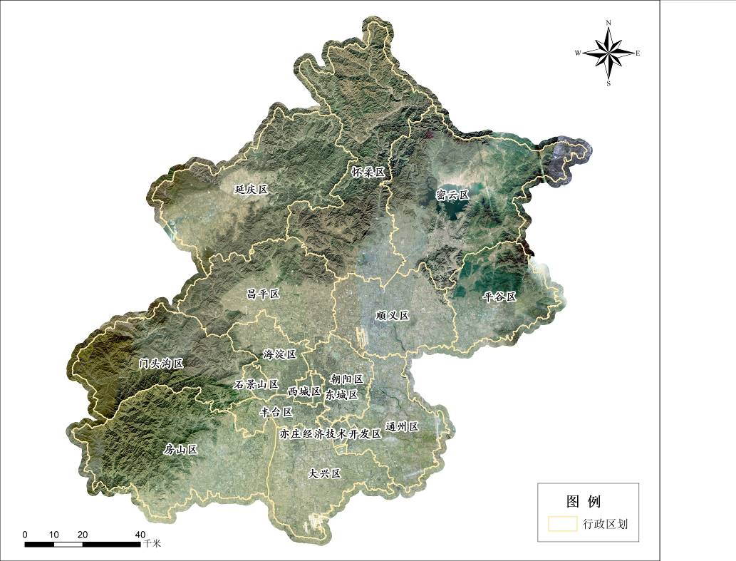
  - 遥感影像图
  - 工作底图制作
依据工作底图制作技术路线，制作生产建设项目监管工作底图，局部示意图见图B.2。
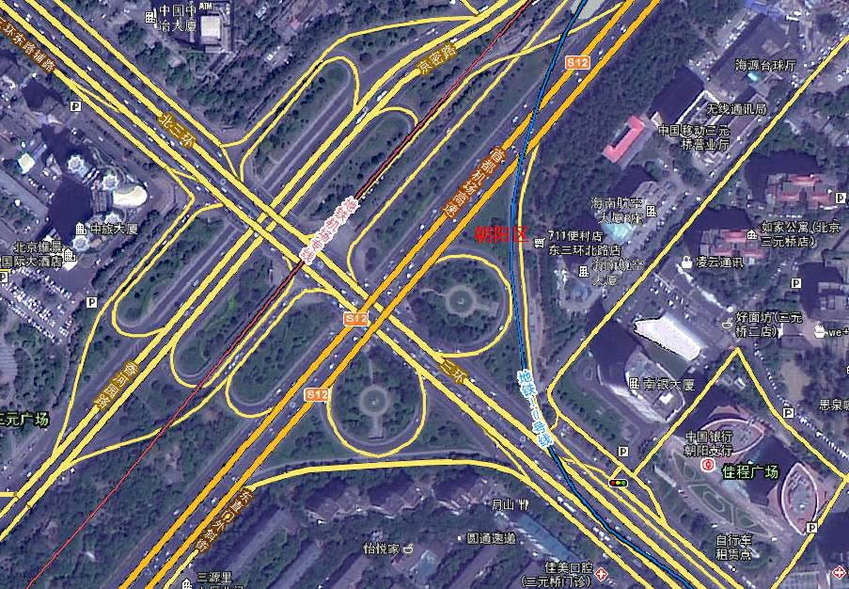
  - 工作底图局部示意图
  - 生产建设项目水土流失防治责任范围上图
对已收集的生产建设项目的水土保持方案（水评）报告书（表）、批复文件、水土流失防治责任范围图等相关信息进行矢量化，建立生产建设项目水土保持信息数据库。水土流失防治责任范围矢量化示例见图B.3，生产建设项目水土保持信息数据库见表B.1。
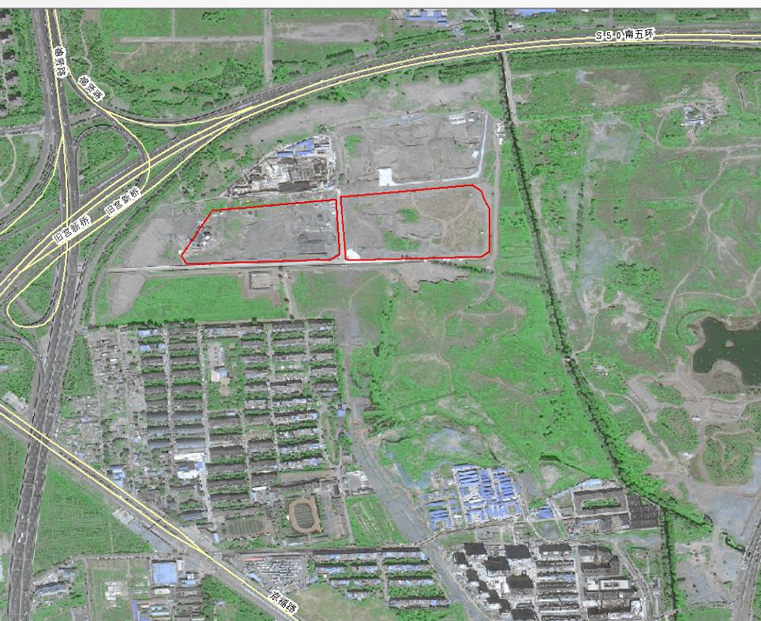
  - 水土流失防治责任范围上图示例
  - 生产建设项目水土保持信息数据库示例
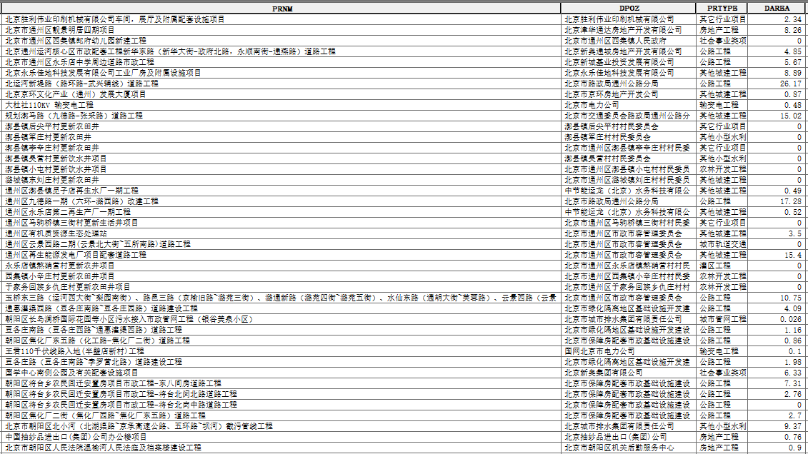

  - 扰动地块提取
结合多期遥感影像提取扰动图斑，扰动图斑提取成果见图B.4。
  - 扰动地块提取
  - 合规性判定
将扰动图斑与生产建设项目水土流失防治责任范围图层叠加分析，初步判断是否存在疑似违法情况。结果见B.5、B.6、B.7。
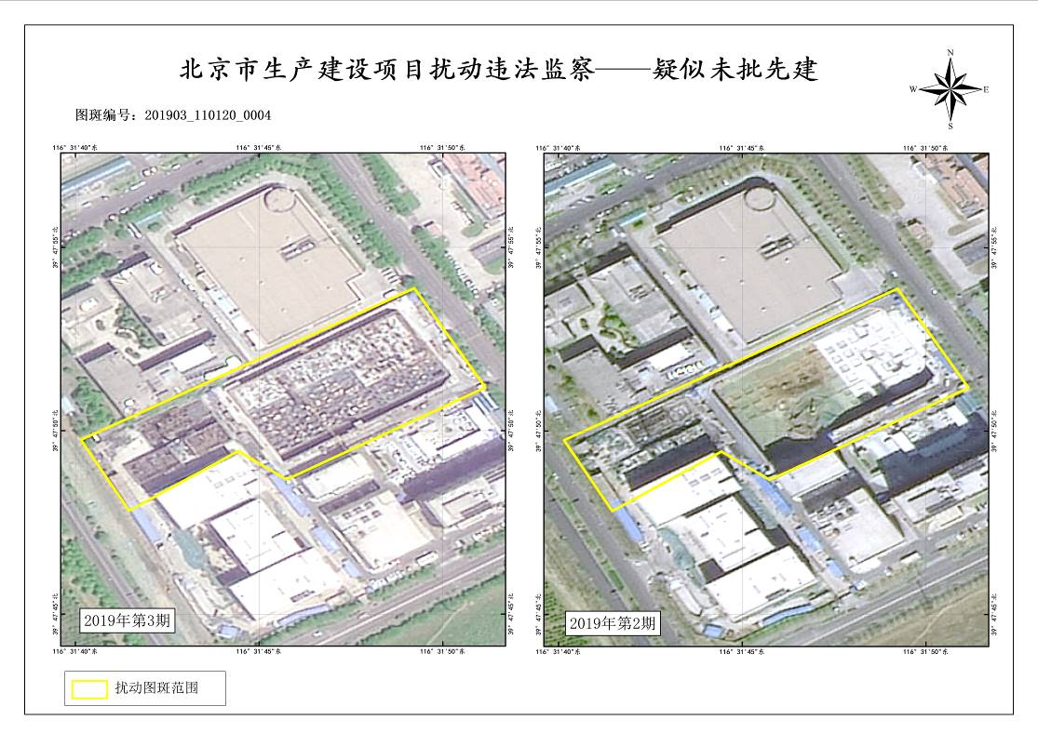
  - 扰动地块合规性判定结果（疑似未批先建）
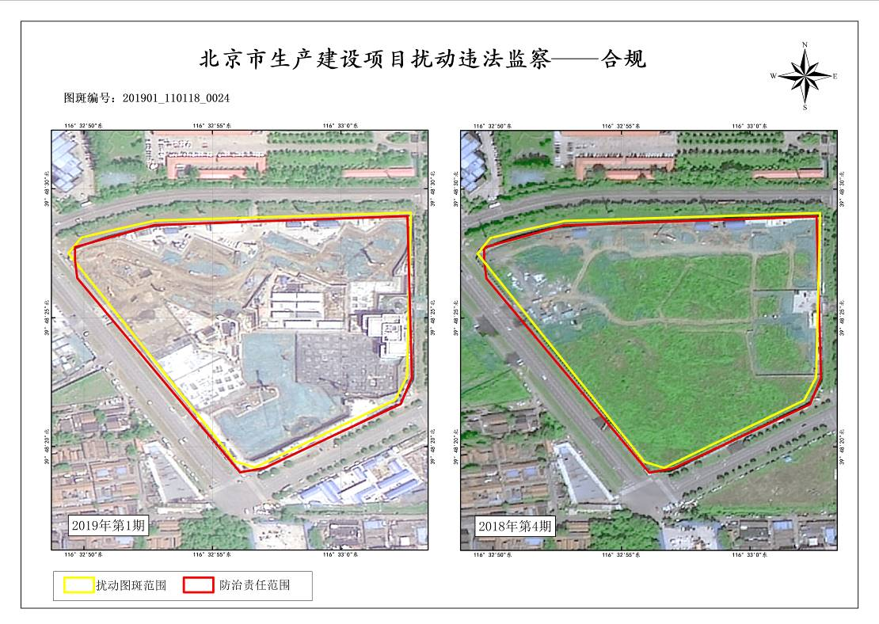
  - 扰动地块合规性判定结果（合规）
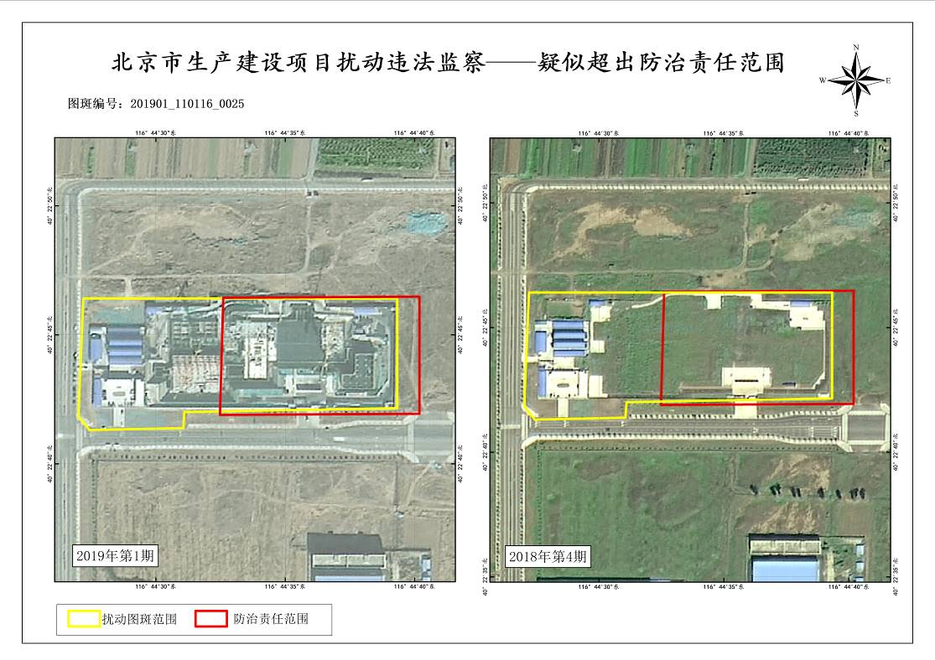
  - 扰动地块合规性判定结果（疑似超出防治责任范围）
  - 现场复核
利用GPS定位、现场拍摄照片、录像等方式，对从技术上判定是疑似违法的扰动地块进行核查。
- 技术流程
- 对于疑似违法扰动地块，逐一制作扰动地块核查影像对比图，见图B.8。
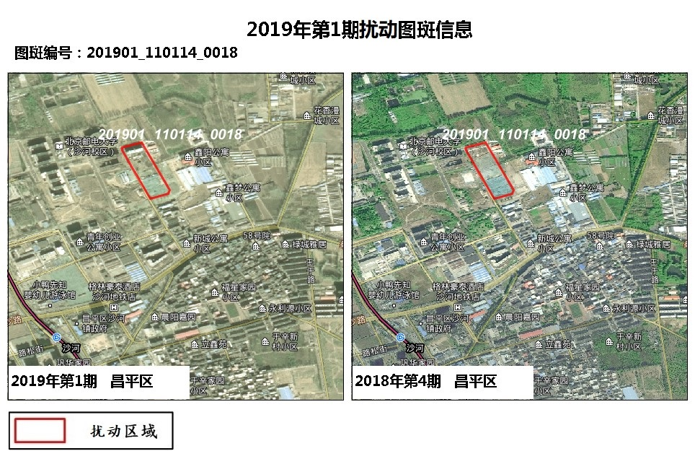
  - 扰动地块外业核查示意图

- 扰动图斑按照1：5万分幅图展布，形成现场核查图，见图B.9、B.10。
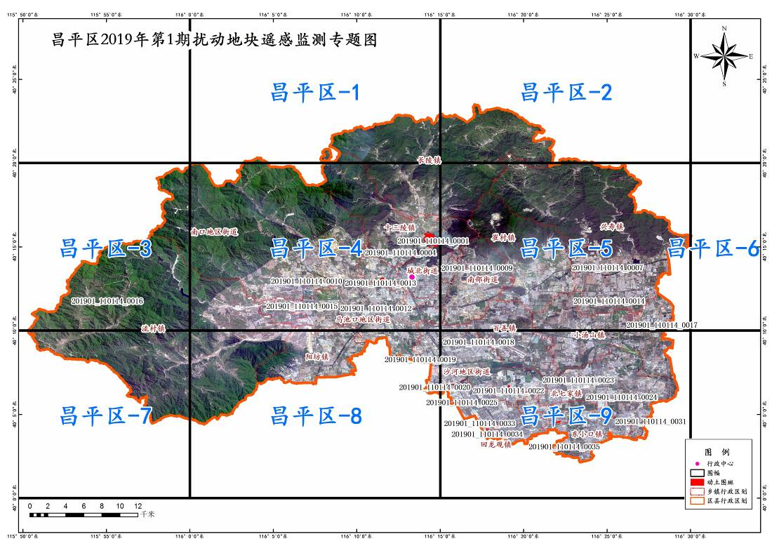
  - 扰动地块核查分区索引示意图
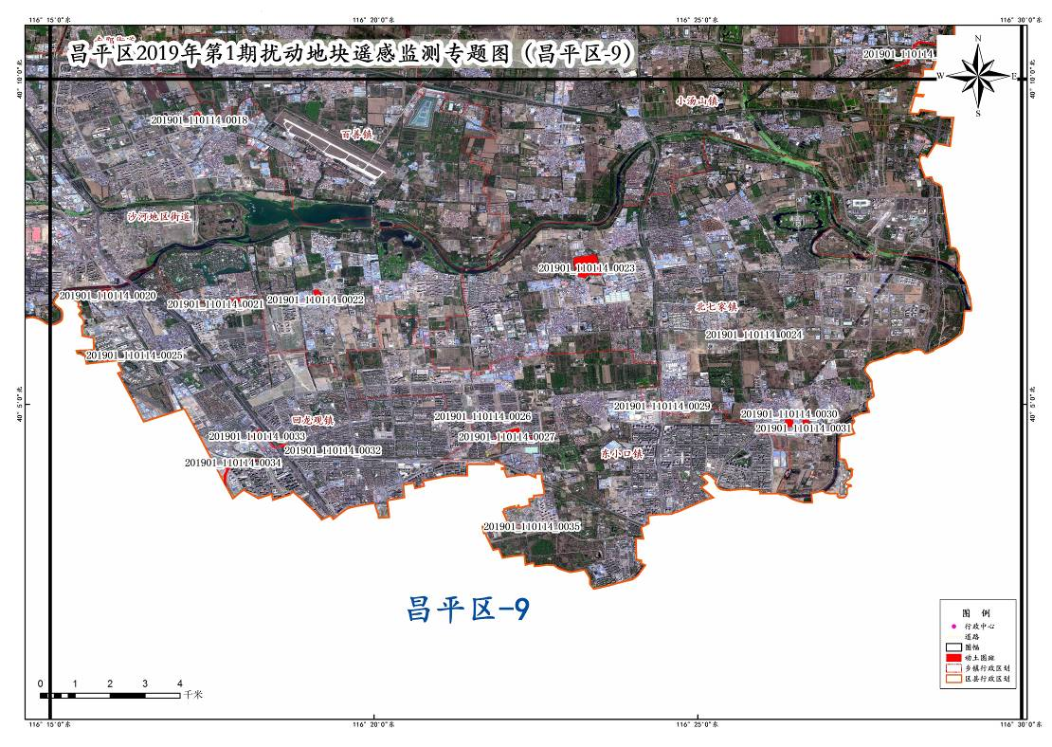
  - 扰动地块分布示意图

- 建立扰动地块核查信息表，见表B.2。

  - 扰动地块信息分区汇总表（昌平区）

- 根据生产建设项目水土保持监管业务需求，填写现场复核记录表（表A.4）。

参 考 文 献
[1] 《生产建设项目水土流失防治标准》（GB 50434-2018）
[2] 《水土保持信息管理规范》（SL 341-2006）
[3] 《土壤侵蚀分类分级标准》（SL190-2007）
[4] 《基础地理信息数字产品1﹕10000、1﹕50000 数字正射影像图》（CH/T 1009-2001）
[5] 《低空数字航空摄影测量内业规范》（CH/Z 3003-2010）
[6] 《低空数字航空摄影测量外业规范》（CH/Z 3004-2010）
[7] 《低空数字航空摄影规范》（CH/Z 3005-2010）
[8] 《土地利用动态遥感监测规程》（TD/T 1010-2015）
[9] 《测绘管理工作国家秘密范围的规定》（国测办字[2003]17号）
[10] 《关于印发<公开地图内容表示补充规定（试行）>的通知》（国测图字〔2009〕2 号）
[11] 《关于印发<基础地理信息公开表示内容的规定（试行）>的通知》（国测成发〔2010〕8 号）
[12] 《关于印发<遥感影像公开使用管理规定（试行）>的通知》（国测成发〔2011〕9 号）
[13] 《全国水土保持信息化规划(2013～2020 年)》（水保〔2013〕147 号）
[14] 《全国水土保持信息化实施方案》（水保〔2014〕336 号）
[15] 《全国水土保持信息化工作2015～2016 年实施计划》（办水保〔2015〕88 号）
[16] 《水利部流域管理机构生产建设项目水土保持监督检查办法（试行）》（办水保〔2015〕132 号）
[17] 《生产建设项目水土保持监测规程（试行）》（办水保〔2015〕139 号）
[18] 《水利部办公厅关于进一步加强流域机构水土保持监督检查工作的通知》（办水保〔2016〕211号）
[19] 《水利部关于加强水土保持监测工作的通知》（水保〔2017〕36 号）
[20] 《全国水土保持信息化工作2017-2018 年实施计划》（办水保〔2017〕39 号）
[21] 《水利部关于加快推进水土保持目标责任考核的指导意见》（水保〔2017〕108 号）
[22] 水利部关于印发《生产建设项目水土保持信息化监管技术规定（试行）》的通知（办水保[2018]17号）
[23] 《生产建设项目水土保持信息化监管技术规定（试行）》（水利部水保司，2018年1月）
[24] 《水利部办公厅关于印发生产建设项目水土保持监督管理办法的通知》（办水保〔2019〕172 号）
[25] 《水利部办公厅关于推进水土保持监管信息化应用工作的通知》（办水保〔2019〕198 号）
[26] 《水利部办公厅关于开展2019年生产建设项目水土保持遥感监管工作的通知》（办水保函〔2019〕第756号）
[27] 《水利部办公厅关于开展2019年度全国水土保持规划实施情况评估工作的通知》（办水保函〔2019〕985 号）
_________________________________

